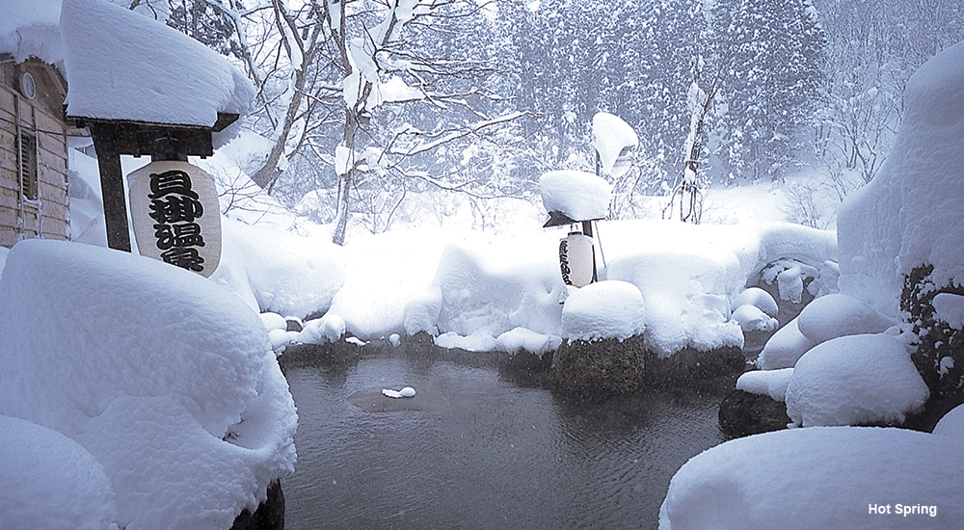
SAS Skiklub - Puddersne Kagura Japan
28jan-8feb 2019

Japan er kendt for at være et af de lande i verden, som får absolut mest sne, op mod 18 meter sne per sæson. Til sammenligning får de mest snesikre steder i Alperne “kun” omkring 6-8 meter på en sæson.
Vi gentager successen fra sidste år og arrangerer igen en tur til Kagura.
Vi har booket hotel fra 28.jan til 8.feb 2019
Hotellet i Kagura har vi fra 28feb-1feb og fra 3feb-8feb da planen at tage til Tokyo 1-3feb og her booker man selv hotel.
Hotel: https://www.kaguramc.jp/
Vi regner med både at køre bil og tage Shinkansen til og fra Kagura.
Prisen er: 6000,- Dkr
Dette inkluderer 10 overnatninger i dobbelt værelse med morgenmad, samt transport fra Tokyo Narita Airport til Kagura T/R.
Betalings frist er 20dec 2018 til SAS Ski klubs konto.
Fly T/R til Tokyo sørger i selv for.
Liftkort koster ca. 270,- pr. dag

Der kan komme små prisændringer i tilfælde af svingende valutakurs.
